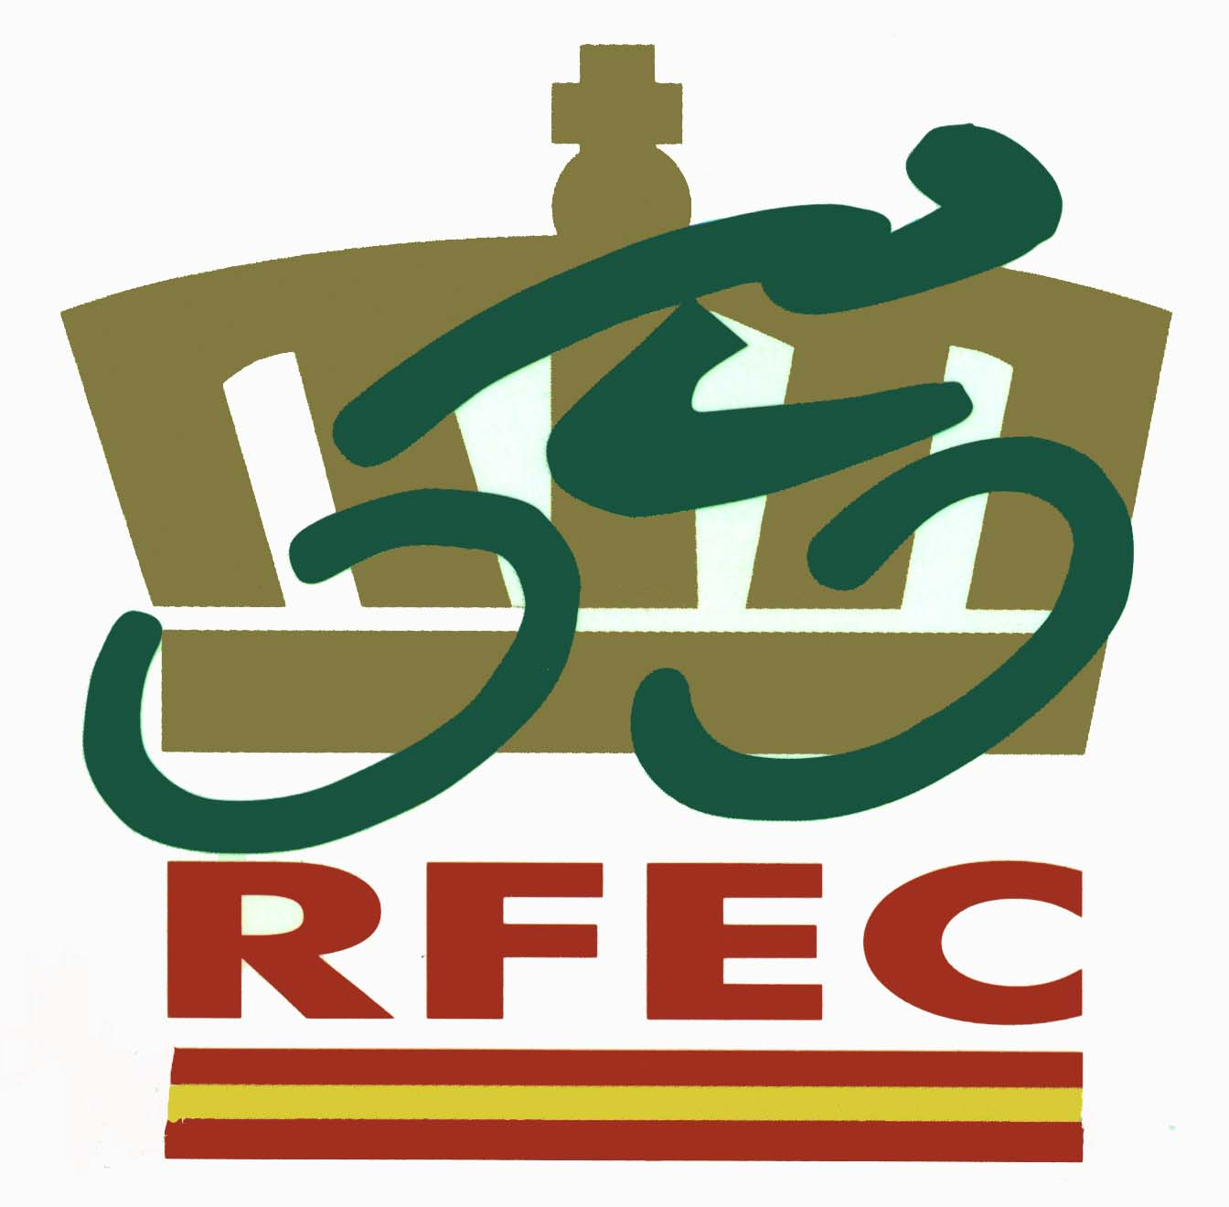
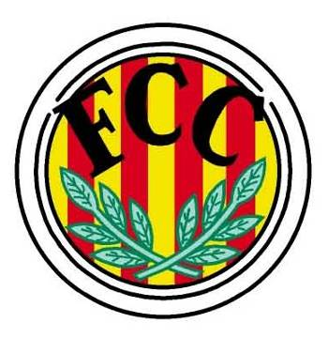

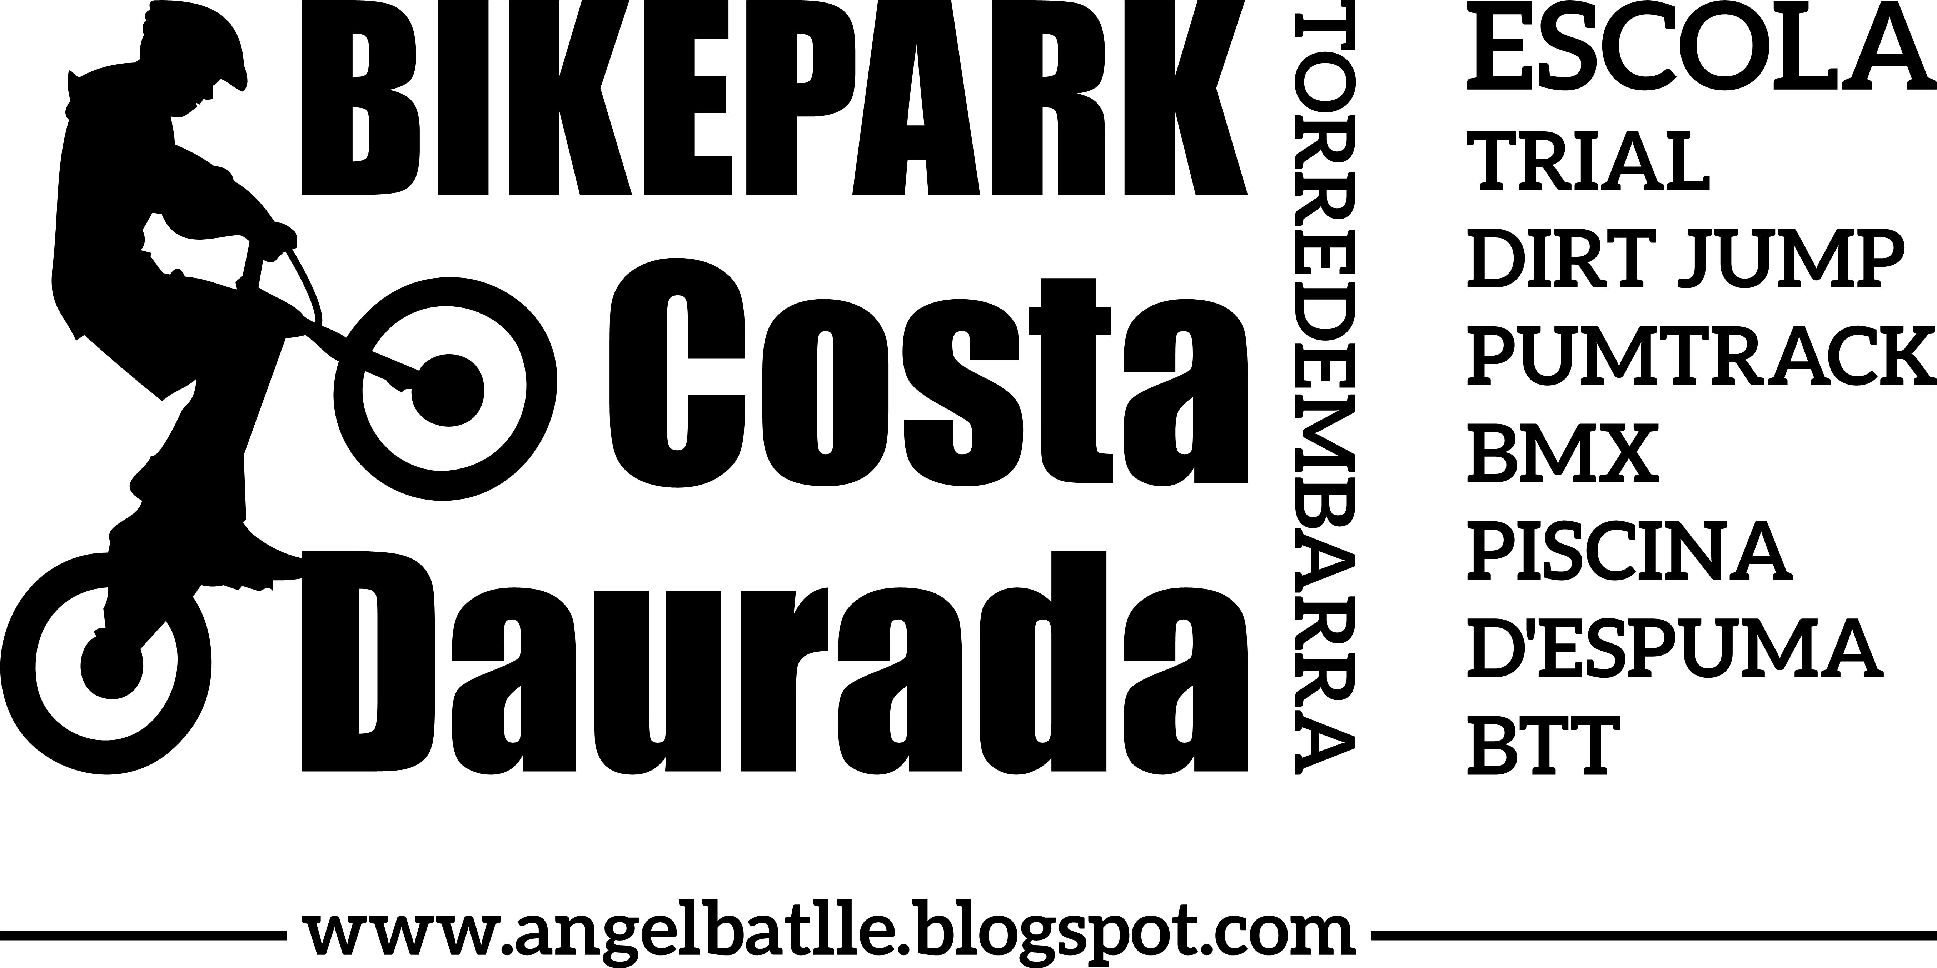

Campeonato de España de Trial 27 y 28 de junio de 2015

El Campeonato de España de Trial 2015 se celebra el 27 y 28 de junio en Torredembarra (Tarragona).
- Se aplicará la Normativa de Trial internacional UCI, ya que la prueba esta inscrita en el calendario internacional (Clase CN).

- Categorías y horario:
- Categorías oficiales: Elite (1996 y anteriores) (Elite B participará de forma conjunta debido al formato que se realizará y veréis a continuación en el horario); Elite Fémina (2001 y anteriores) Master 30 (1985 y anteriores), Junior (1997 -1998), Cadete (1999-2000), Infantil Mas. (2001-2002), Infantil Fem (2002) Alevín Mas/Fem (2003-2004) y Principiante Mas/Fem (2005-2006).

- Categorías promocionales: (No optan al título de Campeón de España) Benjamín Mas/Fem (2007-2008), Prebenjamín Mas/Fem (2009 y 2010), y por nivel sin limite de edad: Open Blanco, Open Azul, Open Verde y Open Naranja.

El formato para la categoría Elite será el siguiente:
Una Semifinal en la que participaran Elite (y Elite B), a 5 zonas dos vueltas, los 5 mejores pilotos del ranking 2014 pasan directamente a la Final. De esta Semifinal pasarán 15 pilotos a la Final, con lo cual, la Final será con 20 pilotos a 5 zonas dos vueltas.
La Super-Final será con 4 pilotos, a 4 zonas una vuelta.

Día 27 | Horario | Recorrido | Tiempo de Carrera * | Evento
Sábado | 08:00 a 08:30 |  |  | Verificación inscripciones Open Naranja
 | 09:00 a 11:00 | 5 zonas / 2 vueltas | 1h 30 min + 30 min | Open Naranja
 | 08:00 a 10:30 |  |  | Verificación inscripciones  Elite, Cadete, Junior y Master 30
 | 11:00 a 15:00 | 5 zonas / 2 vueltas | 3h 30 min + 30 min | Semifinal Elite, Cadete, Junior y Master 30
 | 14:00 a 16:00 |  |  | Verificación inscripciones Elite Fémina
 | 16:30 a 18:30 | 5 zonas / 2 vueltas | 1h 30 min + 30 min | Final Elite y Elite Fémina
 | 19:00 a 19:45 | 4 zonas / 1 vuelta | 45 min | Súper Final Elite
 | 20:00 |  |  | Entrega de premios y recepción

Día 28 | Horario | Recorrido | Tiempo de Carrera * | Evento
Domingo | 08:00 a 08:30 |  |  | Verificación inscripciones  Prebenjamín, Benjamín (Masc / Fém)  Open Blanco, Open Azul, Open Verde
 | 09:00 a 11:30 | 5 zonas / 2 vueltas | 2h + 30 min | Prebenjamín, Benjamín (Masc / Fém)  Open Blanco, Open Azul, Open Verde
 | 9:30 a 11:00 |  |  | Verificación inscripciones Principiante, Alevín, Infantil (Masc / Fém)
 | 11:00 a 14:00 | 5 zonas / 2 vueltas | 2h 30 min + 30 min | Principiante, Alevín, Infantil (Masc / Fém)
 | 14:30 |  |  | Entrega de premios y clausura
* Los tiempos de carrera pueden sufrir alguna variación en función del número de participantes.

Categorías oficiales del Campeonato de España 2015:

Elite 20
Elite 26
Fémina Elite
Master 30
Júnior
Cadetes
Infantiles (Masc / Fem)
Alevines (Masc / Fem)
Principiantes(Masc/ Fem)

